Ministère de l’Enseignement Supérieur et de la Recherche Scientifique

**Ecole Internationale Supérieure Privée Polytechnique de Sousse**

**Année Universitaire**

2024/2025

Mémoire de Projet de Fin d'Etudes

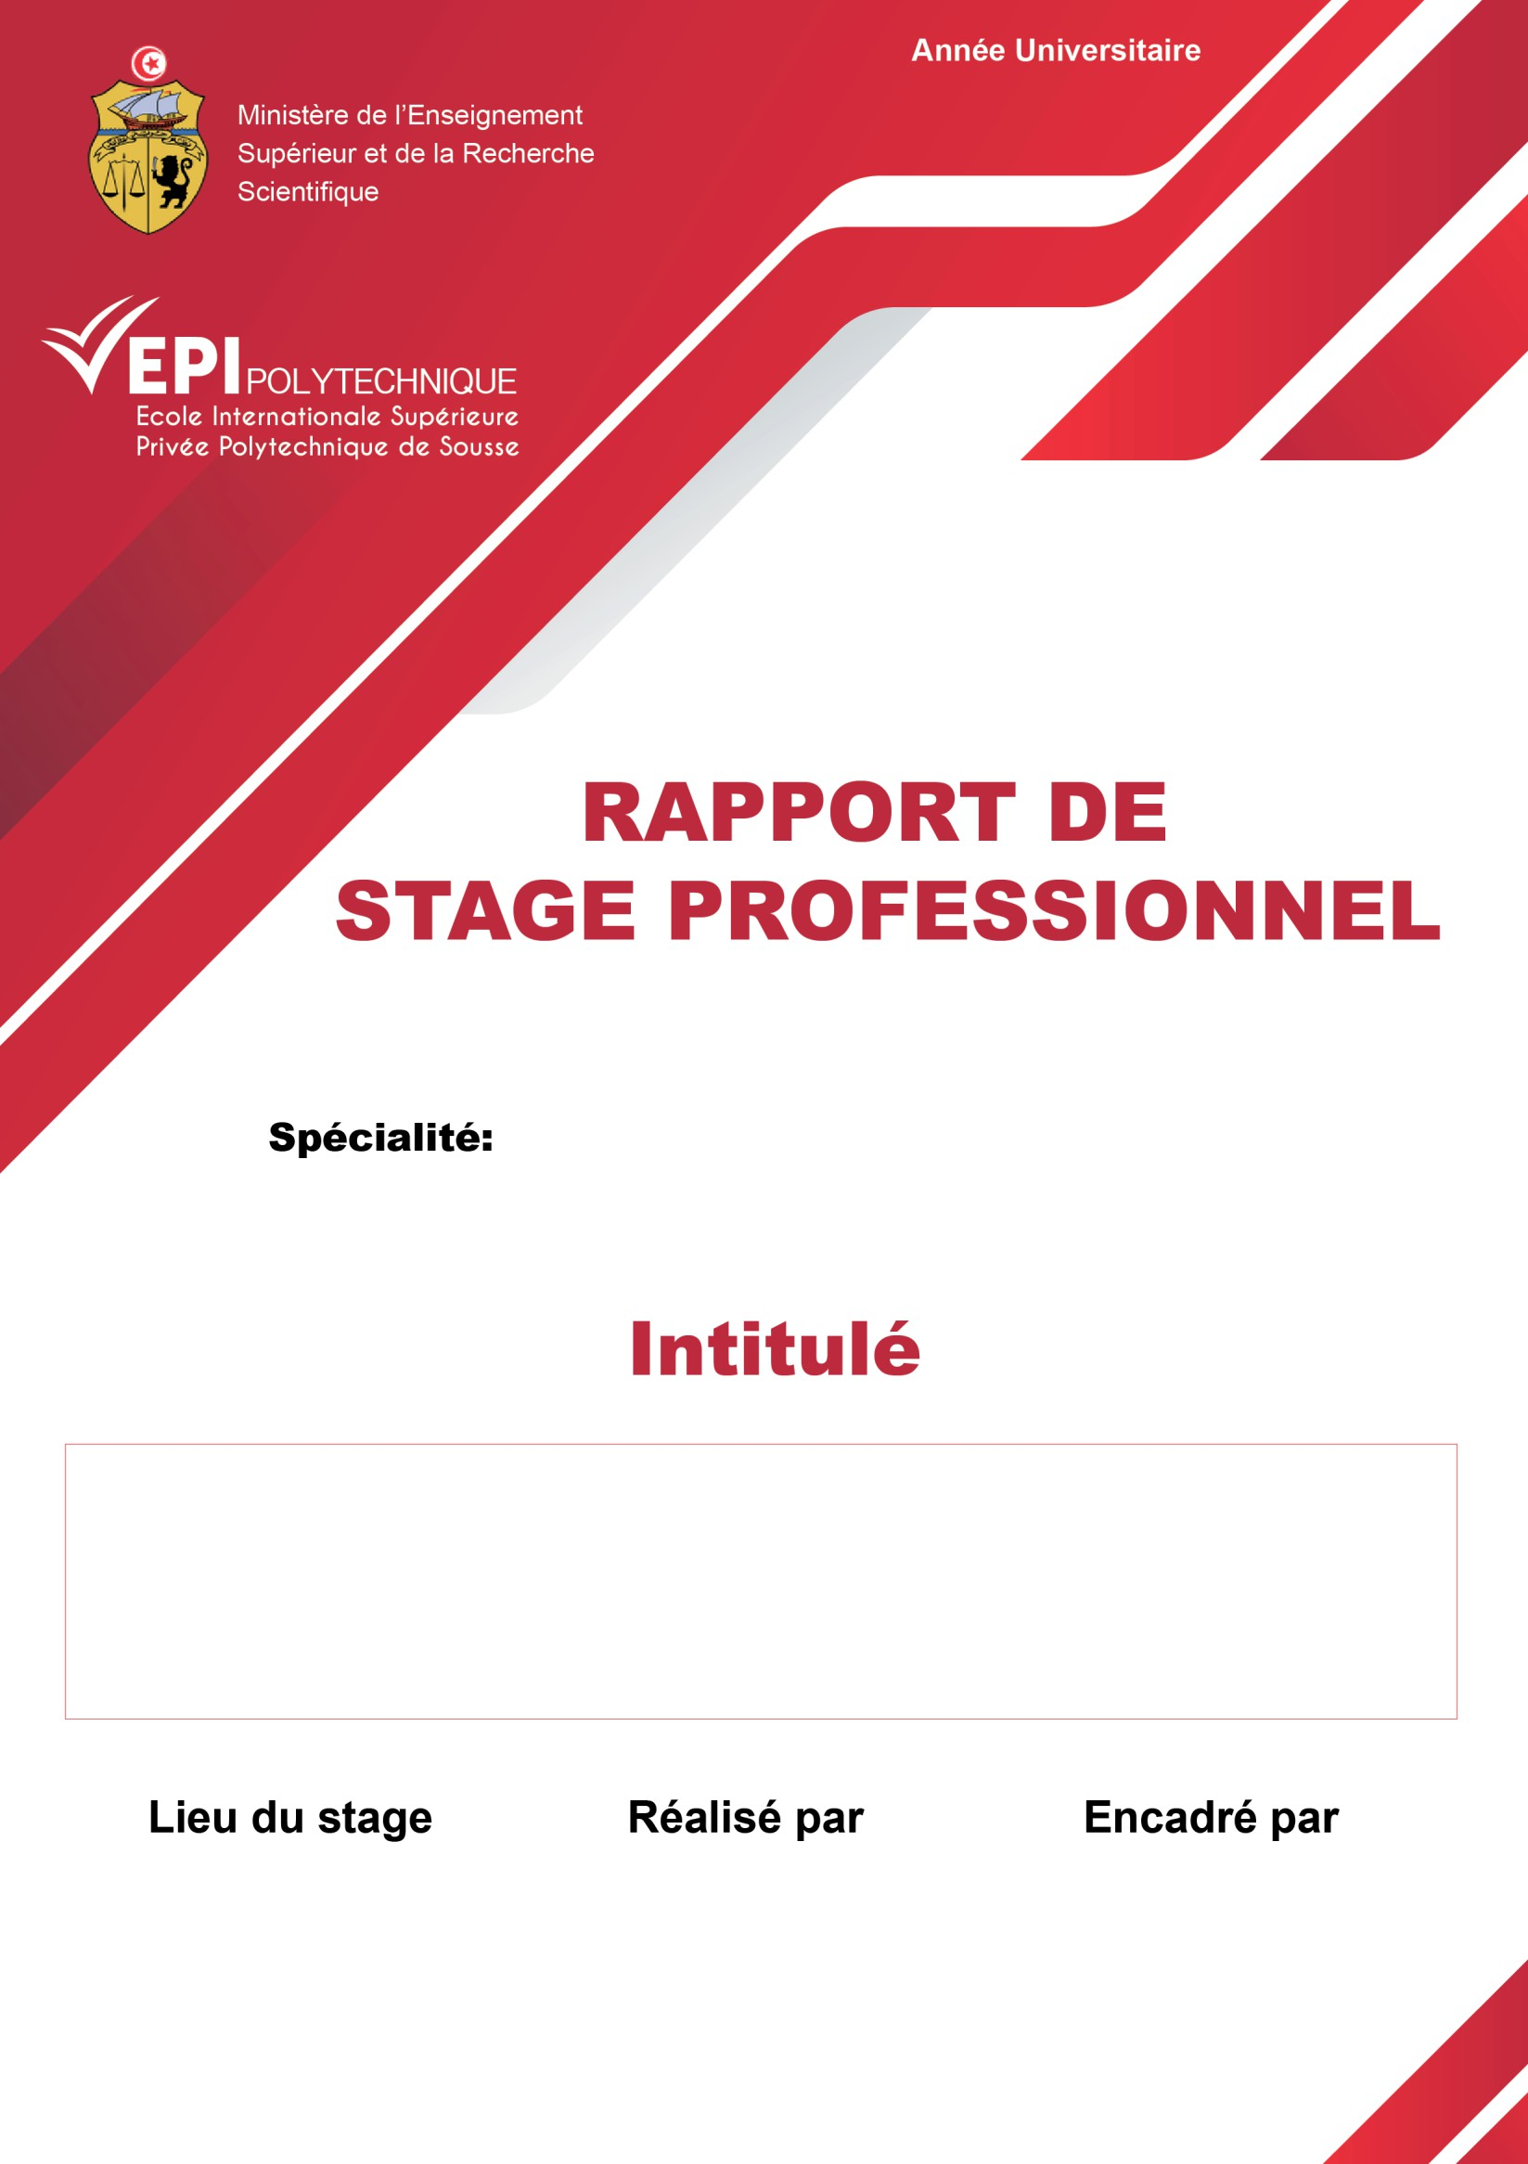

**Génie Logiciel**

Intitulé

**Plateforme web de gestion documentaire dédiée aux professionnels de la santé et de la rééducation**

**Com&Dev** **Jeridi Aziz** **Mme BEN JABRA Saoussen**